Documento de diseño de videojuegos



Agencia de Educación Superior, Ciencia y Tecnología ATENEA

Universidad Nacional de Colombia



Introducción a los videojuegos <Todos a la U>

Elaborado por:

Natalia Castellanos Gómez

Líder Técnico Desarrollo Videojuegos

Fecha: 11 de abril del 2023

Ciudad: Bogotá D. C.

Versión: 1



|  |  |
| --- | --- |
| Identificación del proyecto | |
| Título del documento: | Documento de Diseño de Videojuegos |
| Nombre del proyecto: | Todos a la U |
| Objeto del proyecto: | Aunar esfuerzos técnicos, administrativos, financieros, académicos y operativos entre la Agencia Distrital para la Educación Superior, la Ciencia y la Tecnología - ATENEA y la Universidad Nacional de Colombia, para la implementación de los componentes de Tecnologías de la Información y Habilidades Socioemocionales del programa "Todos a la U.” |
| Líder línea técnica | Natalia Castellanos Gómez |
| Usuarios/Beneficiarios | Personas residentes en la ciudad de Bogotá, mayores de edad, bachilleres. |
| Director del proyecto operador: | Liz Karen Herrera Quintero |
| Correo electrónico del director del proyecto: | lkherreraq@unal.edu.co |
| Versión del documento: | 1.0 |

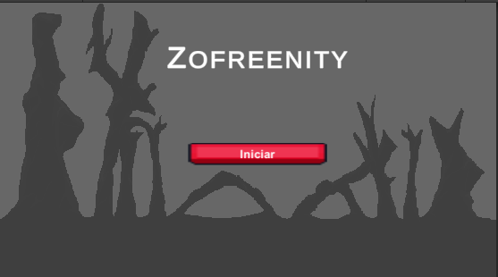Documento de diseño de videojuego

* Versión del documento: 1.0
* Datos Generales
* Nombre del videojuego: Zofreenity
* Género: Drama
* Jugadores: 1
* Jugables: 1Jugador
* Acciones: Correr, saltar y disparar
* Ataques: Disparar
* Vida: Cantidad de 100
* Colisiones: Suelo, plataformas, enemigos, paredes
* Enemigos: 3 tipos de enemigos (ovni, dragón, tortuga, enanos de colores, puas, calavera)
* Acciones: Perseguir jugador
* Ataques: Quitar vida jugador al contacto
* Vida: Calavera (15), Ovni(10), Dragon(5), Tortuga(7), Enano Azul(6), Enano Rosado(8)
* Colisiones: Jugador y Suelo
* NPC: NA
* Especificaciones técnicas del videojuego
* Tipo de gráficos: 2D
* Tipo de Audios: MP4 sonidos de fondo de juegos arcade de suspenso
* Vista: Tercera persona
* Plataforma: PC
* Lenguaje de programación: C#
* Herramienta(s) de desarrollo(s): Visual Studio, Unity
* Esquema del juego
* Tipo de mundo: Fantasía
* Era, Año, Época: Actual, 2023
* Opciones del juego: Abrir Menú, desactivar sonido, Volver menú principal, salir del juego, opciones, Niveles.
* Sinopsis de la historia: Un grupo de amigos se encuentra un libro en la calle y empiezan a jugar con él. De la nada empiezan a ver cosas misteriosas y no saben diferencia lo real y lo imaginario, deberán recorrer los diferentes niveles hasta volver a su mundo original.
* Modos de juego: Historia
* Elementos del juego: Jugador, enemigos, suelo, fondos.
* Niveles del juego: 3 niveles (Dimensión oscura, Dimensión roja, Dimensión azul)
* Controles del jugador: Teclas de espacio, derecha, izquierda y arriba
* ¿Como gana?: Pasando todos los niveles.
* ¿Cómo pierde?: Cuando la vida llega a 0, el jugador vuelve al inicio del nivel.
* ¿Cómo finaliza el juego?: NA
* ¿Por qué es divertido?: Desafía al jugador a lograr pasar cada nivel con diferentes dificultades.
* Definición del diseño del videojuego:
* Diseño de personaje: Personaje 2D, camiseta roja, pantalón azul y un bate en la mano.
* Diseño de mapas: Dimensiones de colores (oscura, roja y azul)
* Diseño de Objetos: Plataformas de madera, Suelo en tierra-ladrillo, Puas de metal, Comida presa pollo,
* Diseño de interfaz
* Técnicas de gamificación: Comida que permite aumentar la vida del jugador
* Flujo del videojuego:
* Interfaces de usuario: Menús, niveles, créditos, información, historia.
* Storyboard:

Scena1: La historia inicia cuando un grupo de amigos se reúnen.

Scena2: Luego encuentran un libro misterioso en la calle.

Scena3: Lo leen y empiezan a jugar con él.

Scena4: Empiezan a aparecer misteriosos monstruos.

Scena5: El personaje principal queda apartado en una dimensión.

Scena6: Una vez el jugador logra volver a su mundo real se da cuenta que todo fue su imaginación.